|  |
| --- |
| Федеральное государственное бюджетное образовательное |
| учреждение высшего образования |
| **«НАЦИОНАЛЬНЫЙ ИССЛЕДОВАТЕЛЬСКИЙ МОРДОВСКИЙ ГОСУДАРСТВЕННЫЙ УНИВЕРСИТЕТ им. Н. П. ОГАРЁВА»** |
|  |
|  |
| Факультет довузовской подготовки |
| и среднего профессионального образования |
| ВПЦК (кафедра) общепрофессиональных и специальных |
| (информационно-коммуникационных) дисциплин |
|  |
| **ОТЧЁТ ПО ЛАБОРАТОРНОЙ РАБОТЕ №1 по дисциплине**  **Инструментальные средства разработки программного обеспечения** |
|  |
| |  |  |  |  |  |  | | --- | --- | --- | --- | --- | --- | | Автор отчёта |  | |  | | Р. А. Куроедов | |  | (подпись) | | (дата) | |  | |  | | | | | | | Специальность 090203 Программирование в компьютерных системах | | | | | | | Проверил |  | |  |  | | | преподаватель | |  |  | Н. А. Базеева | | |  | (подпись) | | (дата) |  | | |
| Оценка __________________ |
|  |
| Саранск |
| 2019 |

**Оглавление**

|  |  |  |
| --- | --- | --- |
| Краткие сведения об объекте информатизации | | 3 |
| Состав исполнителей | | 3 |
| Перечень внешних сущностей, ресурсов, хранилищ | | 3 |
|  | Хранилище | 4 |
|  | Внешние сущности | 4 |
|  | Распределение работы исполнителей между процессами | 5 |
| Схема основного производственного процесса | | 5 |
| Изображение диаграмм процессов всех уровней и текстовое пояснение к этим диаграммам | | 6 |

**Краткие сведения об объекте информатизации**

Объектом автоматизации является модуль онлайн-кассы, осуществляющий автоматизацию торговых процессов. Основная функция модуля — это автоматизация ведения посменной статистики, товарооборота и товароучёта.

**Состав исполнителей**

**Перечень внешних сущностей, ресурсов, хранилищ**

***Ресурсы***

В производственном процессе участвуют следующие должностные лица и компоненты:

**«Оператор»**

Оператор является посредником взаимодействия между модулем и покупателем. Его обязанностью является выборка товаров, желаемых либо возвращаемых покупателем, из базы данных предприятия.

**«Модуль»**

Представляет собой сам разрабатываемый модуль, обеспечивающий функционал:

* формирования заказов;
* оплаты заказов;
* возврата товаров;
* ведения посменной статистики.

***Хранилище***

S-1 – «База данных»

Представляет собой компьютеризированный банк данных содержащий основные сведения о:

* сменах (id, дата начала, дата завершения, сумма продаж, сумма возвратов);
* товарах (артикул, наименование, цена/шт., количество на складе);
* продажах (id смены, артикул товара, всего продано за смену);
* возвратах (id смены, артикул товара, всего возвращено за смену).

***Внешние сущности***

ЕЕ-1 – «Покупатель»

Покупателем является физическое лицо, которое хочет купить либо вернуть товар организации.

ЕЕ-2 – «Банк»

Представляет собой государственное учреждение, которое предоставляет свои услуги различным организациям. Банк связан с процессами «Оплата» и «Возврат». Модуль передаёт в банк запрос на проведение транзакций, тем самым поручает банку проводить финансовые операции. По проведении операции модуль получает результат проведения транзакции.

***Распределение работы исполнителей между процессами***

Разбиением процессов в равной степени занимался весь состав исполнителей.

**Схема основного производственного процесса**

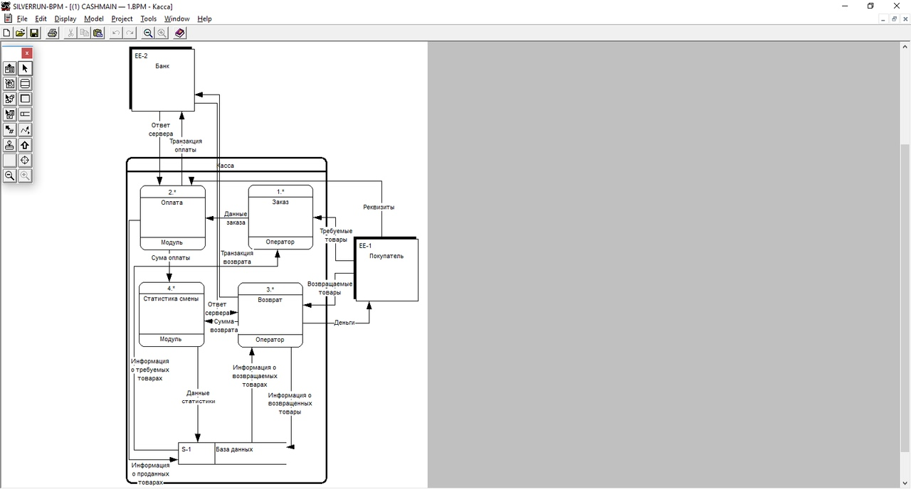

1. Заказ

Процесс формирования заказа и первичного сбора данных для проведения транзакции.

1. Оплата

Процесс вторичного сбора данных для проведения транзакции, отправка запроса на проведение транзакции и регистрация продажи в базе данных организации.

1. Возврат

Прием товаров, не удовлетворивших потребностей покупателя, а также отмена транзакции оплаты заказа с участием данного товара и регистрация возврата в базе данных предприятия.

1. Статистика смены

Суммирование всех средств, полученных с продаж, возвращенных при возвратах, а также средств, внесенных и изъятых из кассы.

**Изображение диаграмм процессов всех уровней и текстовое пояснение к этим диаграммам**

1. **Заказ**

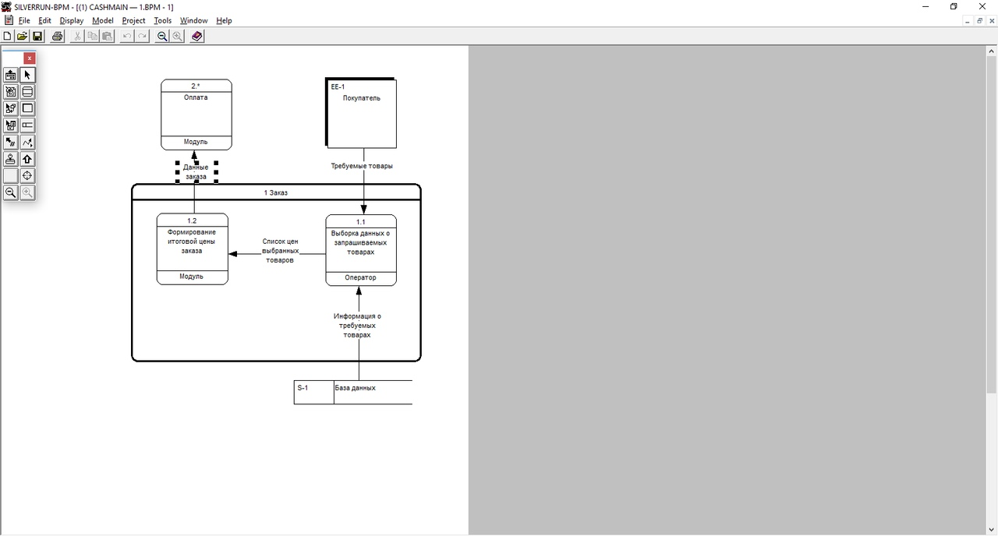

* 1. Выборка данных о запрашиваемых товарах

Оператор принимает перечень требуемых товаров от покупателя, и формирует список с информацией о них посредством выборки данных о товарах из базы данных.

* 1. Формирование итоговой цены заказа

Суммируются все цены товаров, умноженные на выбранное количество.

*Данный процесс имеет связи с внешними сущностями:*

ЕЕ-1 – «Покупатель»

*Данный процесс имеет связи с хранилищем:*

S-1 – «База данных»

*А также с процессами:*

«Оплата»

1. **Оплата**

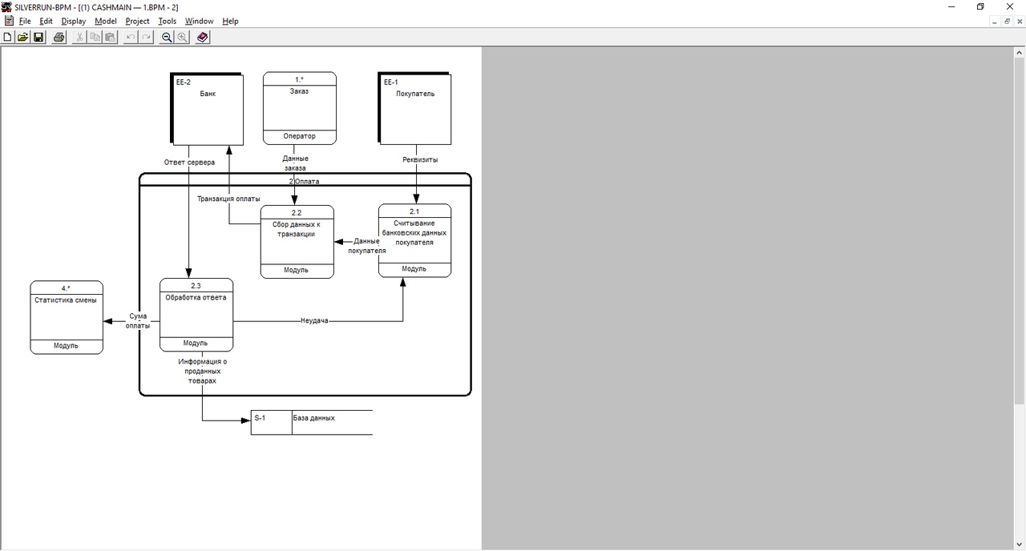

1. Считывание банковских данных покупателя

Производится считывание данных с магнитной банковской карты покупателя.

1. Сбор данных к транзакции

Формирование транзакции из итоговой цены заказа и банковских данных покупателя, а также отправка транзакции на сервер банка.

1. Обработка ответа

При успешном завершении транзакции происходит обновление статистики смены с учетом только что оплаченного заказа и регистрация продажи в базе данных предприятия; при неудачном завершении транзакции формируется запрос на повторное считывание данных покупателя.

*Данный процесс имеет связи с внешними сущностями:*

ЕЕ-1 – «Покупатель» и ЕЕ-2 – «Банк»

*Данный процесс имеет связи с хранилищем:*

S-1 – «База данных»

*А также с процессами:*

«Заказ» и «Статистика смены»

1. **Возврат**

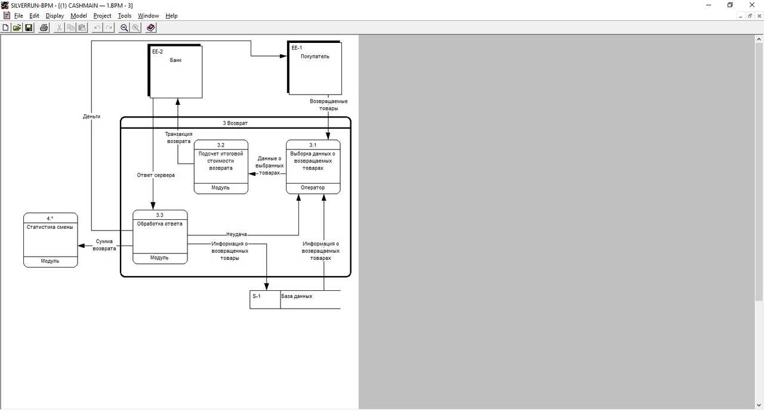

* 1. Выборка данных о возвращаемых товарах

Оператор принимает перечень возвращаемых товаров от покупателя, и формирует список с информацией о них посредством выборки данных о товарах из базы данных.

* 1. Подсчет итоговой цены заказа

Суммируются все цены товаров, умноженные на выбранное количество, отправляется запрос на проведение транзакции на банковский сервер.

* 1. Обработка ответа

При успешном завершении транзакции происходит обновление статистики смены с учетом только что возвращенного товара и регистрация возврата в базе данных предприятия; при неудачном завершении транзакции формируется запрос на повторное формирование списка возвращаемых товаров.

*Данный процесс имеет связи с внешними сущностями:*

ЕЕ-1 – «Покупатель» и ЕЕ-2 – «Банк»

*Данный процесс имеет связи с хранилищем:*

S-1 – «База данных»

*А также с процессами:*

«Статистика смены»

1. **Статистика смены**

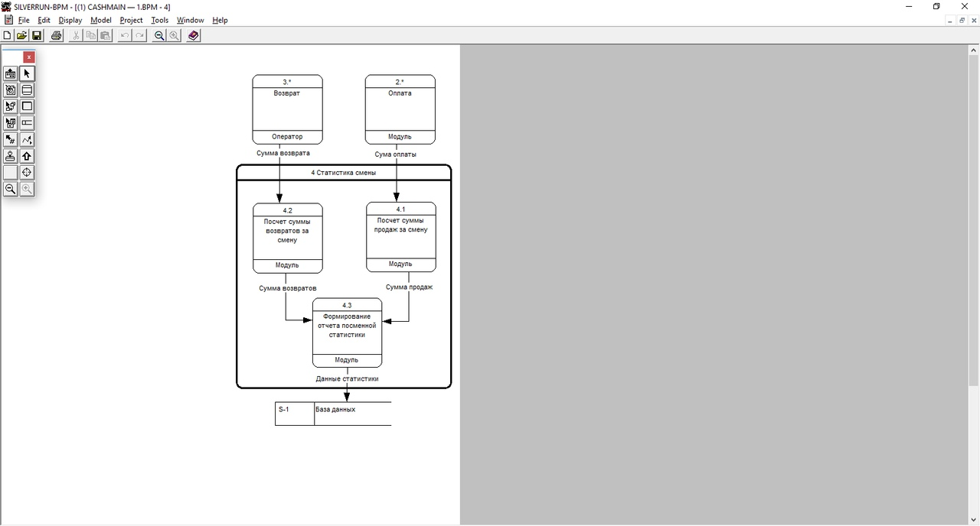

1. Подсчет суммы продаж за смену

Суммируются стоимости всех заказов за смену.

1. Подсчет суммы возвратов за смену

Суммируются стоимости всех возвратов за смену.

1. Формирование отчета посменной статистики

Фиксация результатов смены в базе данных предприятия.

*Данный процесс имеет связи с хранилищем:*

S-1 – «База данных»

*А также с процессами:*

«Возврат» и «Оплата»